Załącznik nr 1 do uchwały Nr LII.510.2022 Rady Gminy Złotów z dnia 30 listopada 2022 r. w sprawie nadania nazw ulic
położonych w miejscowości Święta
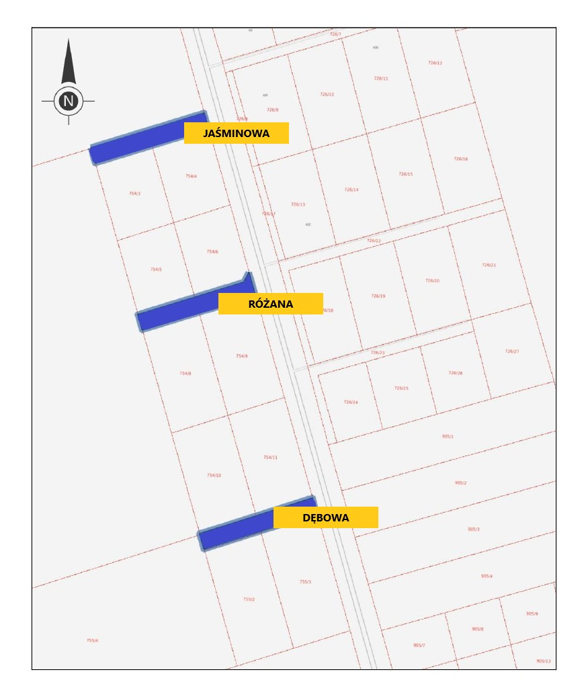

położenie ulicy zaznaczono na mapie kolorem niebieskim

